团队章程
第一章 总则
第一条 团队名称
我们的团队名叫G13
团队LOGO：
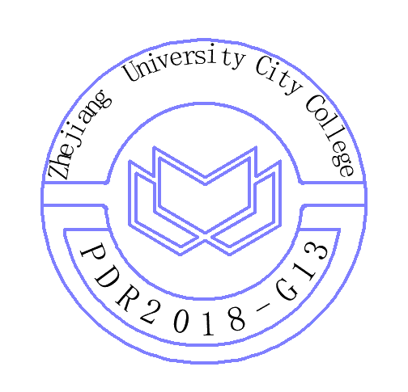
第二条 团队性质
团队成员来自软工1601与1602，成员自愿结成一个小组
第三条 团队原则
共同组建一个团队，提高个人能力，加强团队合作的意识，共同提高，一同进步
第四条 团队文化
成员各自发挥优势，共同为团队的未来努力
第五条 团队目标
我们的目标是，在这个团队里面，我们的团队成员能够互相监督、互相学习，共同进步、每个人都能得到提高
第二章 分则
第六条 成员构成
团队负责人（1名）
团队成员（4名）
第七条 团队权力分配
团队由负责人领导，分配与协调任务，各成员积极完成任务。团队成员集思广益，反馈关于团队构建的建议，负责人接受反馈并适当调整。各项任务由团队成员共同努力保质保量完成
第八条 团队会议
团队每次会议，由团队成员轮流担当主持人，让每个成员都有机会参与其中锻炼自己。主持人负责商定协调时间，并确保会议内容涵盖会议需要讨论的所有事情。会议形式由当次的主持人决定
第九条 团队权利
团队所发出的各项任务和决定，由全体成员共同决定可行性
第三章 团队管理制度
第十条 团队例会
- 会议时间：负责人决定成员在每周的某一特定时间为例会时间。
- 会议内容：总结反思在过去的一周中团队成员以及团队构建工作的问题与成果，做到好的方面继续发扬，不好的方面及时改正。
- 会议目标：加强团队成员之间的沟通与紧密协同，解决大家遇到的问题。
- 会议要求：个团队成员都积极参与，按时参加。
第十一条 沟通机制
目前，团队成员之间已达成共识，以微信群的形式与课下团建进行队员之间的有效沟通。
第十二条 团队活动
每次团队会议和团建要求各团队成员积极参与，不得无故缺席。对于团队的各项训练，团队成员要全心投入其中，保质保量完成。
第十三条 团队奖励惩罚措施
（1） 各团队成员在平时工作中积极主动且表现优异者，在绩效考评中加分。
（2） 例会或会议有迟到者\协作任务推延许久未交者，需要在本周的绩效考评成绩中减分（每超时10分钟扣5分）
当然惩罚奖励不是目的，主要是为了给大家一个约束，让大家有个时间观念，能够更有效率地做事。
第四章 附则
（1）本章程由团队制作，经由负责人核准，更改需经过二分之一以上人数同意
（2）本章程自核准之日生效
（3）本章程最终解释权归团队所有

